Диспансеризация
Уважаемые пациенты!
Для прохождения диспансеризации или профилактического
медицинского осмотра обращайтесь во взрослую поликлинику
ГУЗ"Елецкой районной больницы"
по адресу: Елецкий р-он, п. Газопровод, ул. Зеленая 23А
- с 10:30 до 15:00 по будням в кабинете №113, минуя регистратуру
- с 15:00 до 18:00 по будням к дежурному терапевту
- в субботу с 8:00 до 12:00 запись через регистратуру
Диспансеризация проводится гражданам:
1. В возрасте от 18 лет до 39 лет 1 раз в 3 года. В 2019 году это граждане
2001, 1998, 1995, 1992, 1989, 1986, 1983, 1980 г. рождения.
2. Гражданам старше 40 лет - ежегодно.
Профилактический медицинский осмотр проводится ежегодно.
При себе просим иметь паспорт и полис.
Подробнее о маршруте диспансеризации
Подробнее о подготовке к диспансеризации
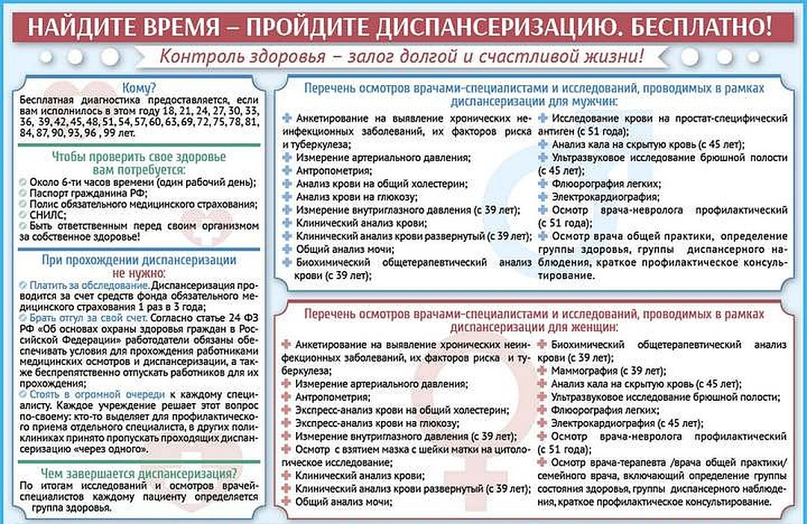
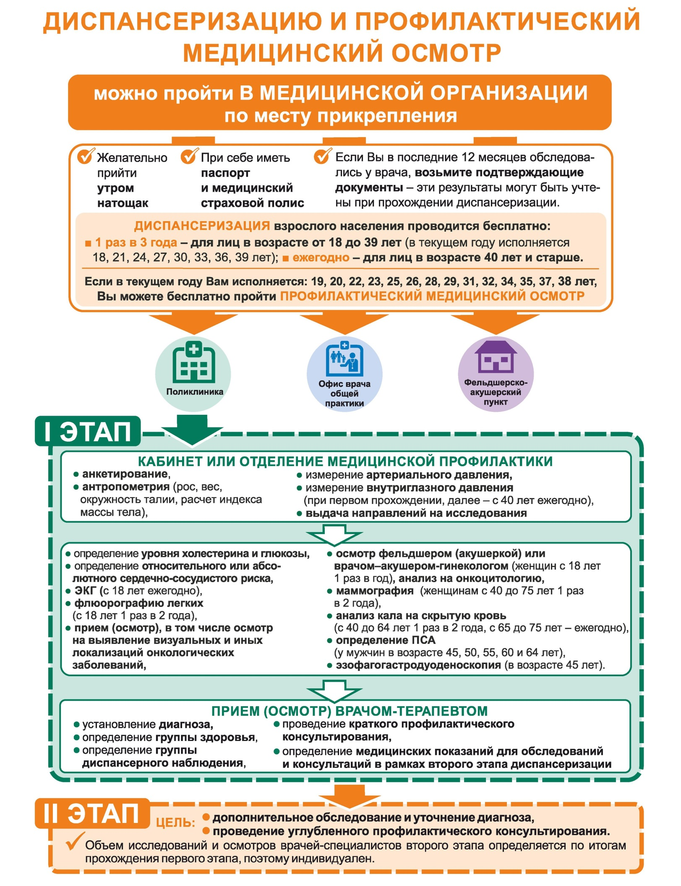

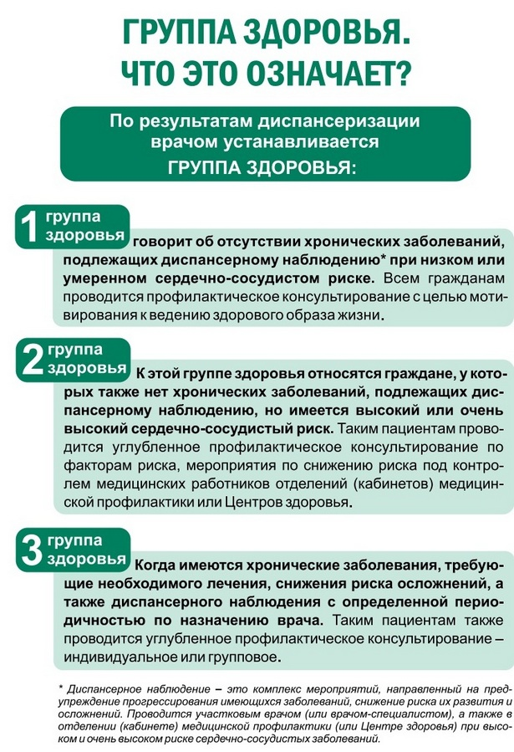
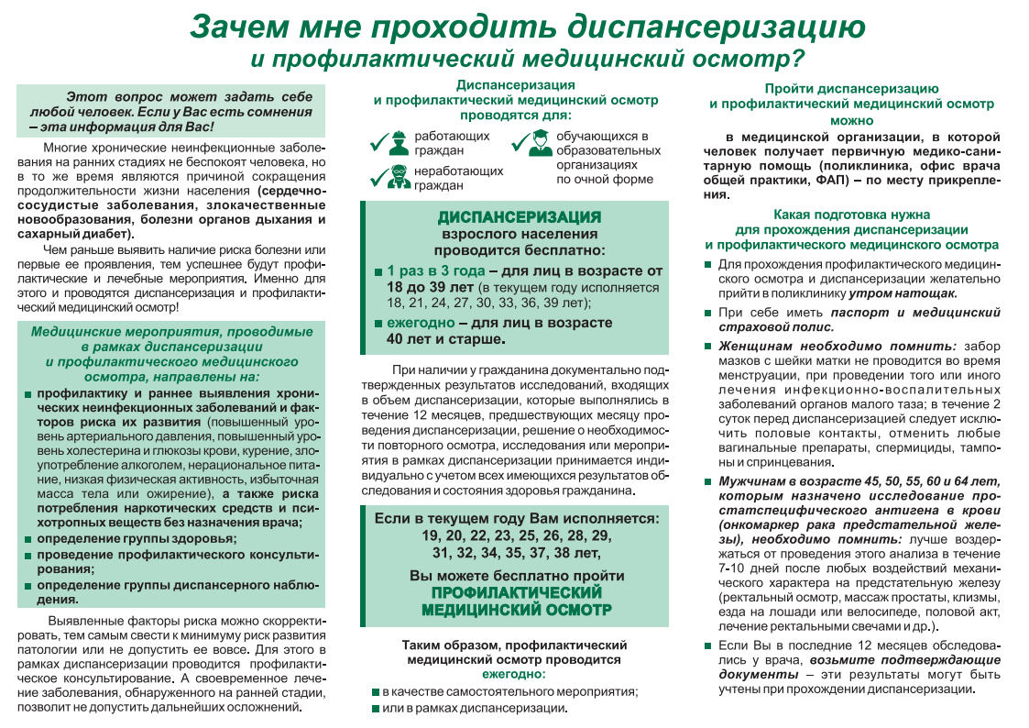
Результаты диспансеризации за 2018 год

Приказ Министерства здравоохранения РФ от 13 марта 2019 г. N 124н
"Об утверждении порядка проведения профилактического медицинского осмотра и диспансеризации определенных групп взрослого населения"

